COMUNICATO STAMPA

Würth Elektronik amplia la serie di moduli di alimentazione MagI³C con un modulo step-down a tensione di uscita variabile in package LGA-12EP
Ampio range di tensioni in ingresso
Waldenburg (Germania), 22 gennaio 2025 – Con MagI³C-VDLM, Würth Elektronik presenta tre moduli di alimentazione nel package LGA-12EP per il bus di tensione industriale a 24 V. I moduli si contraddistinguono per una elevata resistenza ai transitori di tensione del bus a 24 V e da un range per la tensione di ingresso estremamente ampio, compreso tra 3,5 V e 38 V. Il modulo, con dimensioni di soli 10 × 6 × 3,1 mm, è disponibile con una corrente di uscita di 1, 2 o 3 A.
I moduli di alimentazione della serie MagI³C-VDLM offrono un alimentatore di potenza DC/DC completamente integrato che combina tutti i componenti essenziali in un package compatto: regolatore switching con MOSFET integrato, circuito di compensazione e induttore schermato. Il modulo di alimentazione mantiene una frequenza di commutazione, di modulazione e di durata degli impulsi (PWM) costante e selezionabile per l’intero range operativo, ottimizzando il ripple in uscita per applicazioni sensibili e precise. Tale modulo può raggiungere un’efficienza con picco fino al 94%.
I moduli di alimentazione MagI³C-VDLM sono progettati per essere utilizzati in applicazioni DC/DC point-of-load su bus a 24V, 12V e 5V. I settori di applicazione tipici includono: la tecnologia per test e misurazioni, le tecnologie mediche, l’elettronica industriale e le telecomunicazioni. Questo modulo è ideale per l’alimentazione di interfacce, microcontrollori, microprocessori, processori di segnali digitali (DSP, Digital Signal Processing) e dispositivi FPGA (Field Programmable Gate Arrays). Presenta un eccellente comportamento per ciò che riguarda la compatibilità elettromagnetica ed è conforme alla norma EN55032 classe B / CISPR-32.

Immagini disponibili
Le seguenti immagini possono essere scaricate da internet e stampate: https://kk.htcm.de/press-releases/wuerth/

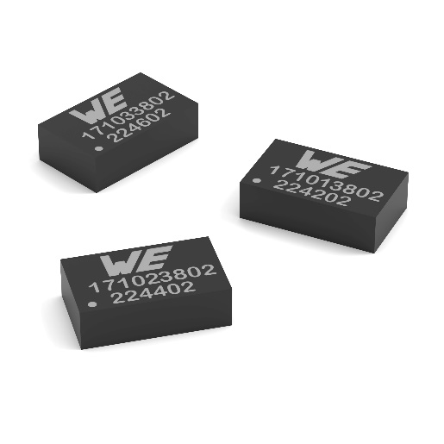
Foto di: Würth Elektronik
La serie estesa di moduli di alimentazione MagI³C-VDLM è indicata per il collegamento diretto a reti industriali con tensione di 24 V.

Informazioni sul gruppo Würth Elektronik eiSos
Il gruppo Würth Elektronik eiSos è produttore di componenti elettronici ed elettromeccanici per il settore dell'elettronica e lo sviluppo delle tecnologie per soluzioni elettroniche orientate al futuro. Würth Elektronik eiSos è uno dei maggiori produttori europei di componenti passivi, attivo in 50 Paesi, con stabilimenti in Europa, Asia e America settentrionale che riforniscono una clientela sempre crescente a livello mondiale.
La gamma di prodotti comprende componenti per la compatibilità elettromagnetica (CEM), induttori, trasformatori, componenti HF, varistori, condensatori, resistenze, quarzi, oscillatori, moduli d'alimentazione, bobine per il trasferimento wireless di potenza, LED, sensori, moduli radio, connettori, elementi per gli alimentatori di potenza, tasti e interruttori, tecnologia per la connessione, portafusibili e soluzioni per la trasmissione wireless dei dati. La gamma di prodotti è completata da soluzioni custom.
La disponibilità a magazzino di tutti i componenti del catalogo senza limite minimo d'ordine, i campioni gratuiti e l'elevato supporto dei nostri dipendenti specializzati e addetti alle vendite, così come la vasta scelta di strumenti per la selezione dei componenti, caratterizzano l'orientamento all'assistenza dell'impresa, unico nel suo genere.
Würth Elektronik fa parte del gruppo Würth, leader mondiale nell’ambito dello sviluppo, della produzione e della commercializzazione di materiale di montaggio e di fissaggio e offre impiego a 7900 dipendenti. Nel 2023 il Gruppo Würth Elektronik ha registrato un fatturato di 1,24 miliardi di Euro.

Würth Elektronik: more than you expect!
Per ulteriori informazioni consultare il sito www.we-online.com

Per ulteriori informazioni:  Würth Elektronik eiSos GmbH & Co. KG  Sarah Hurst  Clarita-Bernhard-Strasse 9  81249 München  Germania  Telefono: +49 7942 945-5186  E-Mail: sarah.hurst@we-online.de  www.we-online.com | Contatto per la stampa:  HighTech communications GmbH  Brigitte Basilio  Brunhamstrasse 21  81249 München  Germania  Telefono: +49 89 500778-20  E-Mail: b.basilio@htcm.de  www.htcm.de

